# Comment installer l’application LaustinLab

## Installation de la base de donnée

* Téléchargez LaustinLab.zip
* Extraire le contenu sur votre machine localement
* Ouvrez le folder database

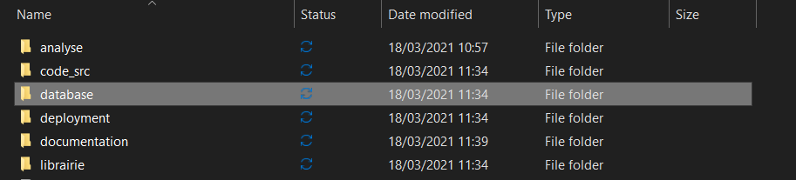

* Lancez un serveur wamp en local sur votre machine.
* Ouvrez l’interface wamp dans votre navigateur
* Cliquez sur l’onglet import

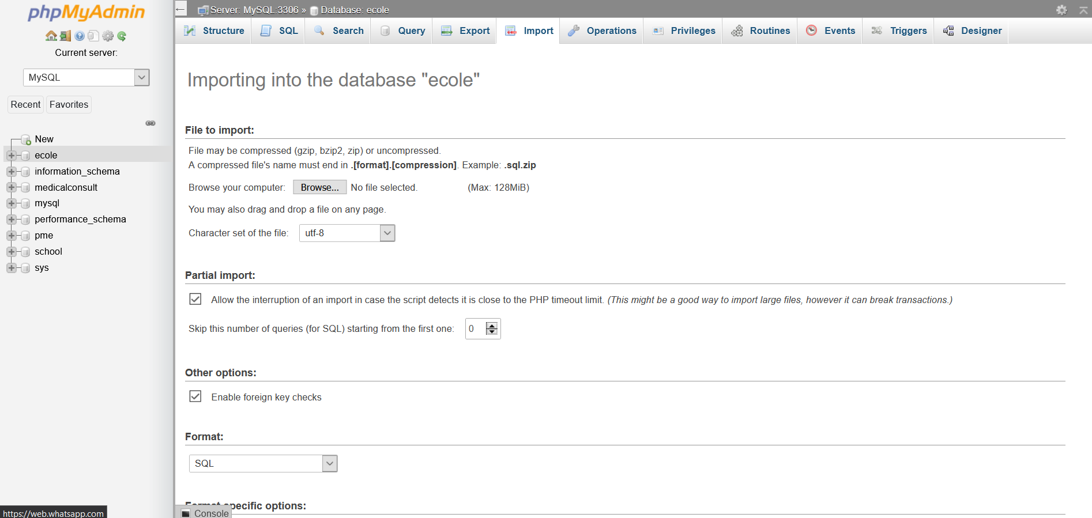

* Dans l’onglet import, choisissez le fichier à importer. Choisissez pharmacy.sql provenant du folder database.

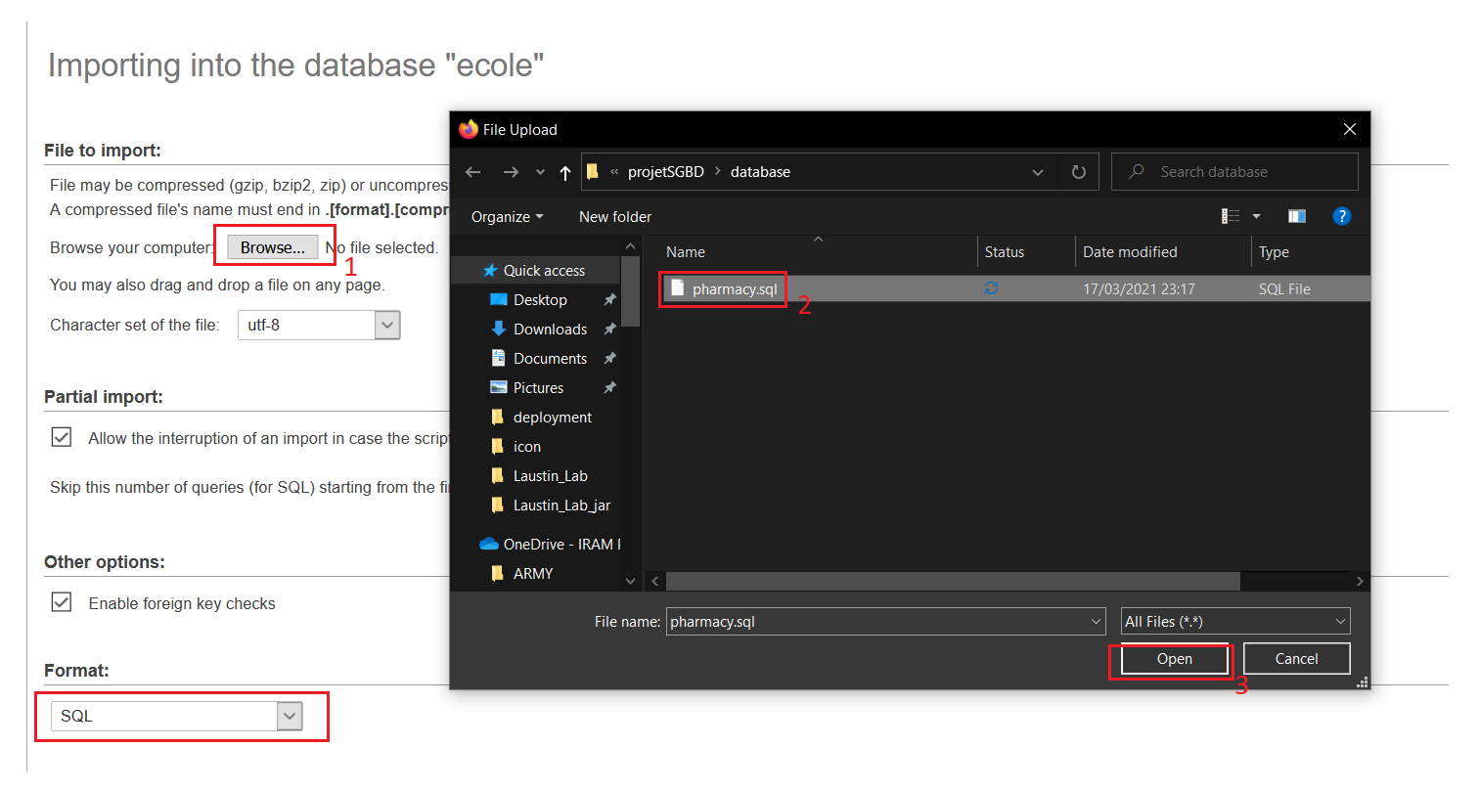

* Cliquez sur le bouton « go » pour importer la base de données pharmacy (attention celle-ci ne peut pas déjà exister sur votre serveur). Si une base donnée pharmacy existe supprimez cette dernière.
* Vérifiez que l’installation soit correctement effectuée. Dans l’interface du browser vous devriez voir dans la colonne de gauche la base de donnée pharmacy.

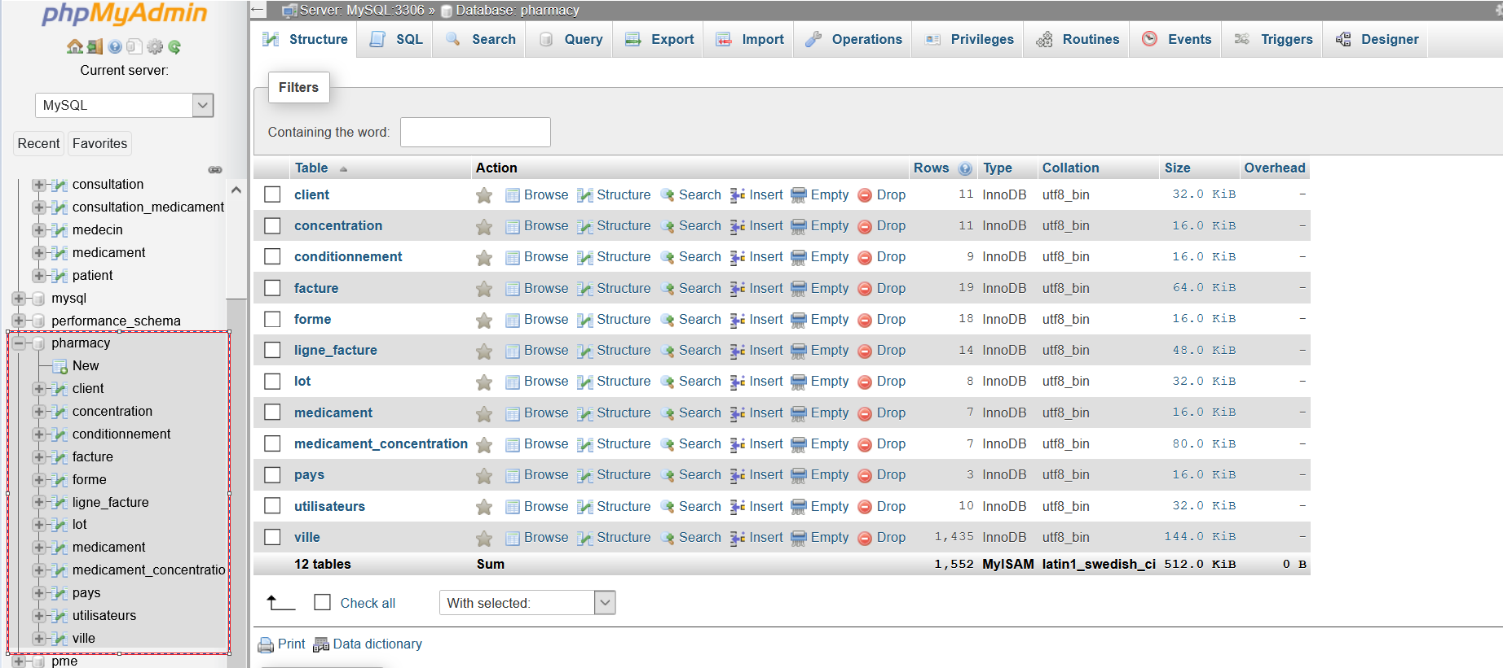

## Installation de l’application dans un IDE

Pour développer le projet, nous avons utilisé « IntelliJ IDEA Community Edition 2020.2.4 »

La version java utilisée est là version 14.0.2 vous pouvez retrouver un fichier d’installation de cette version dans « librairie/javaVersion ».

* Téléchargez LaustinLab.zip
* Extraire le contenu sur votre machine localement
* Ouvrez votre IDE
* Ouvrez le projet « code_src/LaustinLab » dans Files/Open..
* Venez y ajouter chemin des librairies nécessaire. Dans intelliJ « File/project structure ».
  + Choisissez librairies.
  + Cliquez sur + pour ajouter un nouveau projet librairie
  + Sélectionnez le Project librairie que vous venez de créer.
  + Ajoutez les librairies nécessaires comme sur l’image suivante.

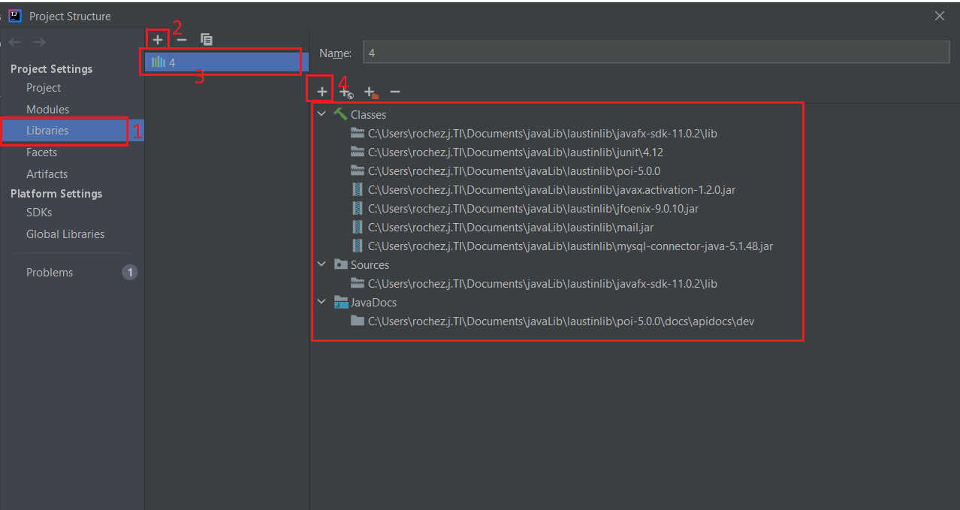

* Toutes les librairies se trouve dans « librairies » depuis le folder que vous venez d’exporter.
* Cliquez sur Apply et ensuite sur Ok.
* Cliquez sur le bouton Run > Edit Configurations

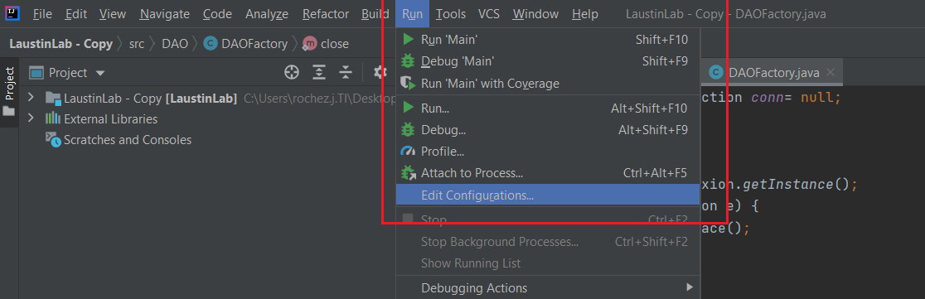

* Cliquez dans le champs textes correspondant au VM et faite « SHIFT – ENTER »

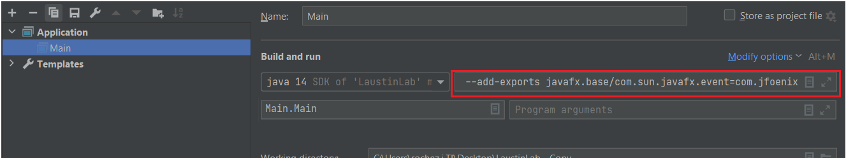

* Modifier le chemin entouré en rouge ci-dessous par le chemin du folder « javafx-sdk-11.0.2\lib » (Ce folder se trouve dans « librairies/javafx-sdk-11.0.2 »)

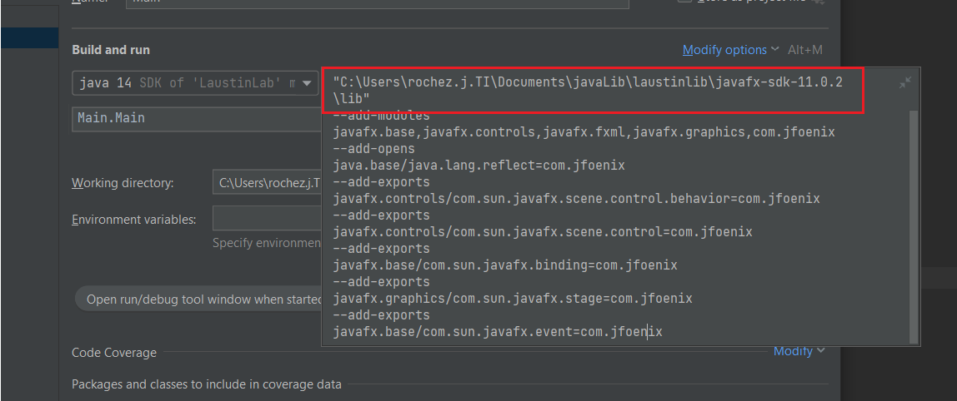

* Cliquez sur Apply et ensuite sur Ok.
* Lancez l’application.

## Lancer l’application depuis LaustinLab.exe

Cette méthode ne fonctionne que sur Windows.

* Ouvrez le folder deployment.

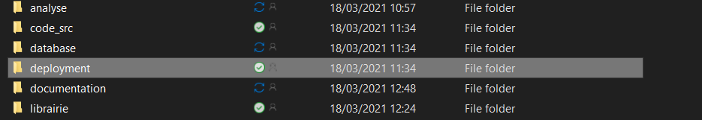

* Double-cliquez sur LaustinLab.exe ou Double-cliquez sur launcher.vbs (Attention votre serveur doit-être démarré)

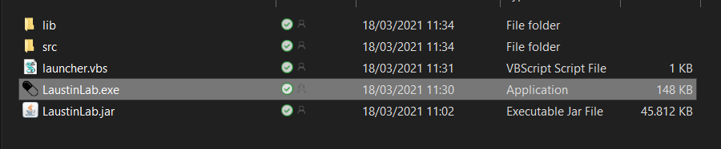

* L’application se lance

